

**REPUBLIQUE DU CAMEROUN**

Paix-Travail-Patrie

**\*\*\*\*\***

**MNISTERE DE L’EMPLOI ET DE LA FORMATION PROFESSIONNELLE**

**DITRECTION DE LA FORMATION ET DE L’ORIENTATION PROFESSIONNELLE**

**APPLICATION DE CONTROLE DE MOTO TAXIS AU CAMEROUN.**

**NOMS ET PRENOMS DES EXPOSANTS :**

1. **MBEGUE TEME ARSENE MAEVA**
2. **TOMBI TIMOTIER**
3. **DOUKA KATCHIBA ALEXIS**
4. **KWEUDEU LATCHIKOU NICOLAS**
5. **AMINA ALIFA**

**ANNEE ACADEMIQUE 2022-2023**

PLAN DE L’EXPOSE

**INTRODUCTION**

**I. Étude de faisabilité**

1- Analyse du marché des applications de contrôle de moto taxi au Cameroun

2- Étude de la concurrence sur le marché des applications de contrôle de moto taxi

3- Réalisation d'une étude de faisabilité technique pour la création de l'application

**II. Conception de l'application**

1- Définition des fonctionnalités de l'application

2- Recueil des besoins

3 - Établissement du cahier des charges

4- Conception de l'architecture de l'application

5- Modèle de données

6- Conception de l'interface utilisateur

7- Conception de l'application

8- Développement des fonctionnalités

9- Tests unitaires et intégration

**III. Réalisation de l'application**

1- Mise en place de l'environnement de développement

2- Développement de l'application

**IV. Les fonctionnalités de l'application**

1- Présentation détaillée des fonctionnalités de l'application :

2- Prise en charge des courses de moto taxi

3- Gestion des commandes de courses

4- Gestion des paiements et de la facturation

5- Gestion des utilisateurs et des conducteurs

**V. Les technologies utilisées pour le développement de l'application**

1- Présentation des technologies utilisées

2- Explication de l'architecture logicielle de l'application

**VI. Les tests de l'application**

1- Tests unitaires de l'application

2- Tests d'intégration de l'application

3- Tests fonctionnels de l'application

**VII : LES DIAGRAMMES.**

1. **Diagramme de classe**
2. **Diagramme de cas d’utilisation**
3. **Diagramme de séquence de l’authentification**
4. **Autres diagrammes de séquence.**

**Conclusion**

**Introduction :**

Le développement des applications mobiles a connu une croissance exponentielle ces dernières années. Le secteur des transports est l'un des plus impactés par cette évolution. Ainsi, les entreprises de transport urbain ont pour la plupart développé des applications mobiles pour faciliter la réservation et le paiement de leurs prestations. C'est dans cette dynamique que s'inscrit notre projet de création d'une application de contrôle de moto taxi au Cameroun. Le contexte socio-économique camerounais marqué par une explosion de la population urbaine et par des difficultés liées aux transports en commun, a favorisé l'émergence d'une offre en transport libre (moto taxi). Cependant, l'utilisation de ces véhicules reste encore peu réglementée, ce qui pose des problèmes de gestion, d'organisation et de sécurité pour les passagers et les conducteurs. C'est dans ce contexte que nous avons décidé de développer une application mobile de contrôle et de gestion des courses de moto taxi. Cette application permettra de mieux réglementer le secteur, améliorer la qualité de service et de sécurité pour les passagers, ainsi que faciliter la gestion des conducteurs.

Dans ce rapport, nous allons présenter le développement de cette application avec une démarche basée sur une étude de faisabilité, une phase de conception, une phase de réalisation, une présentation des fonctionnalités de l'application, des tests et enfin, une conclusion avec des perspectives d'amélioration.

**I. Conception de l'architecture de l'application**

La conception de l'architecture de l'application repose sur plusieurs aspects tels que la base de données, le modèle de données, la sécurité, la scalabilité, etc. Voici les différents éléments importants à prendre en compte :

**1. Conception de la base de données**

La base de données est un élément crucial de l'application de contrôle de moto taxi. Elle doit être conçue de façon à stocker et à gérer toutes les informations nécessaires relatives aux utilisateurs, aux conducteurs et aux courses. La base de données doit être structurée de manière optimale pour garantir une gestion rapide et efficace des données, tout en respectant les normes de sécurité et de confidentialité. Pour ce faire, il est recommandé de diviser la base de données en plusieurs tables, correspondant chacune à un type d'information spécifique, par exemple :

- Utilisateurs : pour stocker les informations relatives aux utilisateurs (nom, prénom, adresse e-mail, numéro de téléphone, etc.)

- Conducteurs : pour stocker les informations relatives aux conducteurs, avec des champs pour stocker les informations relatives au véhicule utilisé.

- Courses : pour stocker les informations relatives aux courses, avec des champs relatifs au suivi de la course (état de la course, position du conducteur, etc.)

**2. Modèle de données**

Le modèle de données correspond à la représentation structurée des données nécessaires pour que l'application fonctionne. Les relations entre les différentes tables sont représentées sous forme de schéma. Le choix du modèle de données dépend des fonctionnalités de l'application et des types de données stockées.

**3. Choix des technologies**

Le choix des technologies utilisées pour le développement de l'application est un élément essentiel pour sa réussite. Dans le cas de l'application de contrôle de moto taxi, il faut prendre en compte les fonctionnalités à implémenter, les capacités techniques des équipes de développement, les coûts, les délais et la scalabilité de l'application. Pour le développement d'applications Android, le langage de programmation Java est souvent utilisé en raison de sa popularité, de sa maturité et de sa robustesse.

**4. Sécurité**

La sécurité de l'application est un aspect crucial à prendre en compte. Les données relatives aux utilisateurs et aux conducteurs doivent être protégées contre les intrusions externes. Pour ce faire, il est recommandé d'utiliser des protocoles de sécurité tels que HTTPS pour la transmission des données, d'appliquer des règles de validation des données saisies, de mettre en place des fonctionnalités d'authentification et de gestion des accès.

**5. Scalabilité**

La scalabilité de l'application est un élément important à prendre en compte pour garantir son succès futur. Les fonctionnalités de l'application doivent être conçues de manière à permettre une évolutivité en fonction du nombre d'utilisateurs. Il est donc essentiel de vérifier la capacité de la base de données, des serveurs et de l'infrastructure de l'application à gérer une augmentation du nombre d'utilisateurs.

**II. Conception de l'interface utilisateur**

L'interface utilisateur est un élément clé de l'application car elle doit être simple et intuitive pour permettre une utilisation facile par tous les utilisateurs. Dans cette partie de l'exposé, nous allons présenter les différentes parties de l'interface de l'application, ainsi que les choix d'UI/UX.

**1. Conception des écrans de l'application**

La conception des écrans de l'application doit prendre en compte les fonctionnalités de l'application tout en restant ergonomique pour faciliter l'utilisation par les utilisateurs. Voici les différents écrans de l'application :

- Écran de connexion / inscription : cette première étape est essentielle pour permettre aux utilisateurs de créer leur compte et de se connecter pour accéder aux fonctionnalités de l'application.

- Écran de recherche de conducteurs / courses : une fois connectés, les utilisateurs doivent pouvoir chercher des conducteurs disponibles pour une course ou bien visualiser les courses qu'ils ont effectuées.

- Écran de validation de la course : cet écran doit permettre à l'utilisateur de valider la course et de saisir toutes les informations nécessaires (lieu de départ, destination, mode de paiement, etc.) pour que le conducteur puisse réaliser la course.

- Écran de suivi de la course : cet écran permet de suivre en temps réel la position du conducteur et de visualiser l'état de la course (en cours, terminée...).

**2. Explication des choix en termes d'UI/UX**

Pour garantir une expérience utilisateur optimale, différents choix ergonomiques doivent être pris en compte. En voici quelques exemples :

- Choix des couleurs : les couleurs doivent être choisies de manière à ce qu'elles soient agréables à l'œil et qu'elles correspondent à l'identité graphique de l'entreprise.

- Organisation des menus : les menus doivent être organisés de manière à être facilement accessibles et compréhensibles. Il est important de limiter les sous-menus pour éviter une navigation complexe.

- Choix de la police : la police doit être lisible et visible sur tous les écrans, quelle que soit la taille de l'écran ou le type d'appareil utilisé.

- Utilisation d'icônes : les icônes peuvent aider à mieux comprendre les fonctionnalités de l'application. Il convient de choisir des icônes simples et identifiables.

En conclusion, la conception de l'interface utilisateur est une étape importante pour garantir l'utilisation optimale de l'application par tous les utilisateurs. Les choix de design ergonomique doivent être soigneusement étudiés pour assurer la clarté d'utilisation et une expérience utilisateur agréable.

**III. Programmation**

Le développement de l'application implique l'utilisation d'un langage de programmation ainsi qu'une structuration des algorithmes.

**1. Choix du langage**

Le langage de programmation choisi doit correspondre aux besoins de l'application et permettre une utilisation fluide pour les utilisateurs. Pour le développement de l'application de contrôle de moto taxi au Cameroun, le langage Java a été choisi.

**2. Élaboration des algorithmes**

L'élaboration des algorithmes est une étape cruciale pour le développement de l'application. Voici les étapes principales à prendre en compte :

- Création du profil utilisateur : un formulaire doit être mis en place pour recueillir les informations nécessaires des utilisateurs (nom, prénom, adresse e-mail...). Une fois ces informations saisies, un identifiant unique doit être généré et enregistré dans la base de données associée.

- Récupération des informations sur le conducteur : lorsqu'un utilisateur demande une course, l'application doit récupérer les informations sur le conducteur (nom, prénom, immatriculation, modèle du véhicule...).

- Validation de la course : une fois que la course est en cours, l'application doit permettre à l'utilisateur de saisir les informations nécessaires à la validation de la course (lieu de départ, destination, mode de paiement...).

- Génération des factures : une fois la course terminée, l'application doit générer une facture pour l'utilisateur.

- Mise à jour du statut de la course : une fois la course terminée, le statut de la course doit être mis à jour dans la base de données.

En conclusion, l'élaboration des algorithmes doit être réfléchie pour garantir un service de qualité ainsi qu'une utilisation fluide de l'application. Le développement doit être rigoureux pour garantir la sécurité et la fiabilité des données collectées.

**IV. Gestion de l'application**

L'application nécessite une gestion régulière pour garantir une utilisation optimale pour les utilisateurs.

**1. Analyse des ressources nécessaires**

Pour une gestion optimale de l'application, il est important de déterminer les ressources nécessaires. Cela peut inclure le nombre de serveurs et de bases de données requis pour répondre aux besoins de l'application en fonction du nombre d'utilisateurs. Cette analyse doit considérer le volume de connexions simultanées où les ressources sont sollicitées en parallèle.

**2. Optimisation des temps de réponse**

L'optimisation des temps de réponse est primordiale pour la qualité de l'application. Des mesures doivent être mises en place pour garantir des temps de réponse les plus courts possible. Cela peut inclure la recherche et correction des erreurs rapidement, la limitation des facteurs externes influençant la rapidité de l'application (comme la qualité de la connexion internet) ou encore l'utilisation de serveurs équipés de ressources puissantes pour accélérer les traitements.

**V. Enjeux économiques et perspectives**

Outre sa performance, l'application doit être économiquement viable pour être pérenne sur le long terme.

**1. Évaluation du coût de développement**

Le coût de développement est un élément peu négligeable pour le développement de l'application. Ce coût peut inclure les ressources humaines, l'achat de licences logicielles, et des coûts matériels (par exemple, de l'ordre de l'hébergement). Il est primordial d'en faire une estimation réaliste et de prévoir un budget conséquent pour garantir le développement de l'application.

**2. Modèles économiques**

L'application doit être rentable pour perdurer et améliorer ses fonctionnalités. Il est donc important de penser aux modèles économiques possibles, comme la rémunération des conducteurs ou la facturation provenant des utilisateurs.

**3. Perspectives**

Un développement évolutif de l'application est essentiel pour garantir la satisfaction des utilisateurs. Des perspectives doivent être envisagées pour améliorer constamment les fonctionnalités et faciliter l'utilisation de l'application.

**V- LES DIFFERENTS DIAGRAMMES.**

1. **Diagramme de classe**

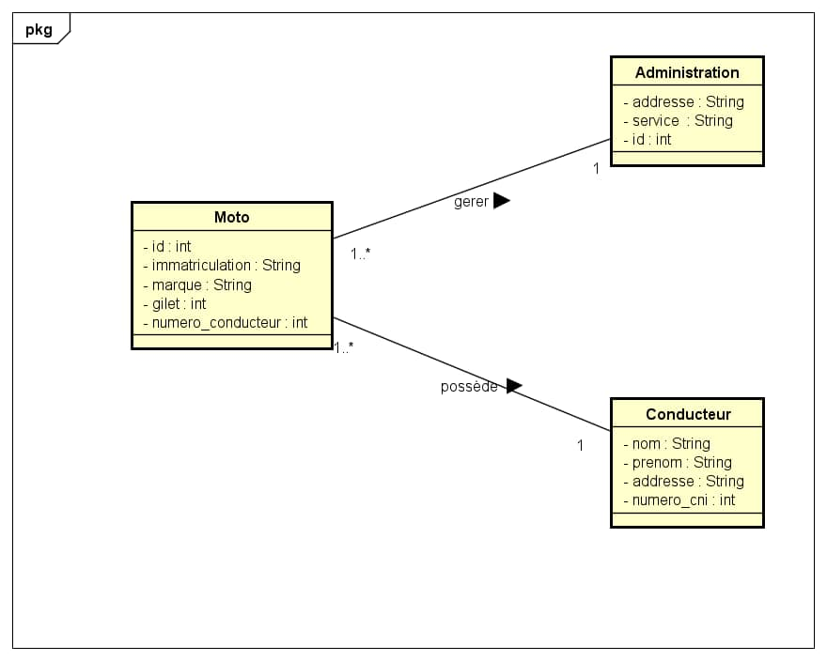

1. **Diagramme de cas d’utilisation.**

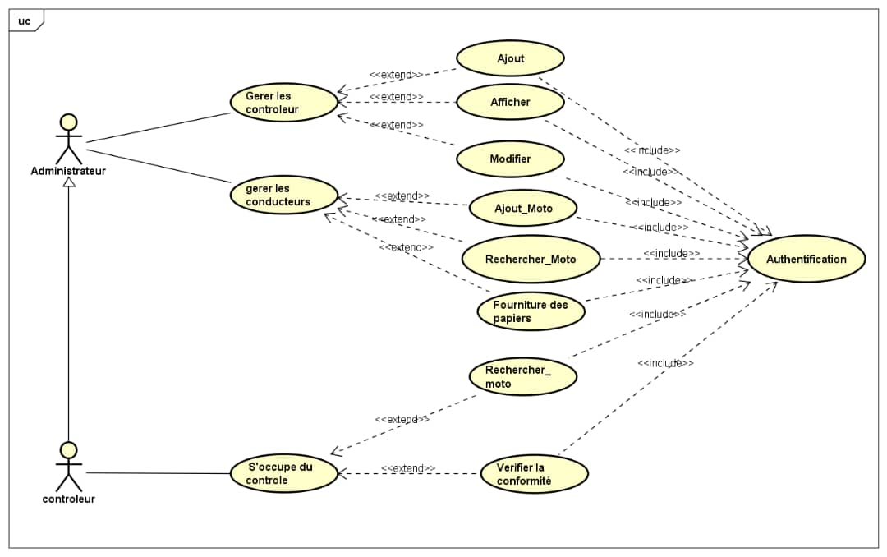

1. **Diagramme de séquence de l’authentification**

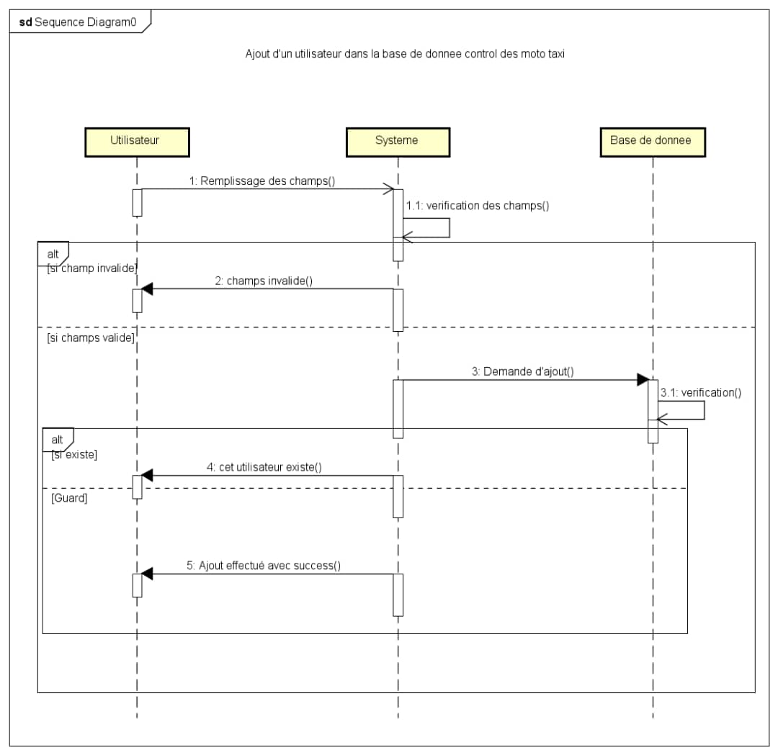

**Conclusion**

L'exposé a présenté les différentes phases indispensables à la conception d'une application de contrôle de moto taxi au Cameroun en se focalisant sur l'architecture de l'application ainsi que son développement sur la plateforme Android. Les aspects de gestion, des coûts et économiques doivent également être considérés avec rigueur pour assurer la réussite de l'application sur le long terme. Il est enfin important de mettre en place une pratique de surveillance régulière afin d'assurer une utilisation continue et de la sécurité des données.